ПРЕС-РЕЛІЗ

Готовність до будь-яких аварійних ситуацій
Захисний бар’єр, що зупиняє небезпечні стихійні явища
Захисні системи Trumer встановлюють на небезпечних ділянках в усьому світі. Ці системи допомагають мінімізувати руйнування та збитки внаслідок стихійних явищ, таких як каменепади та паводки. Сталеві конструкції здатні витримувати навіть найскладніші випробування. Такий рівень надійності пояснюється тим, що австрійський виробник захисних систем дуже ретельно вибирає лише найкращі інструменти для використання у виробничих процесах – такі як, наприклад, зварювальні технології від Fronius.

Усе починається з гуркоту; потім величезна скельна брила раптово врізається в автофургон та з гучним тріском пробиває його наскрізь. Потім настає тиша – і видно жалюгідні рештки трейлера. На відео зображено найжахливішу ситуацію для будь-якого водія – але, на щастя, це лише експеримент, проведений у дослідному центрі в місті Ерцберг, Штирія. Для цього використовували старий автофургон, розміщений на похилому випробувальному майданчику.

Компанія Trumer Schutzbauten створила цю систему для випробувань та сертифікації захисних бар’єрних систем, призначення яких – запобігати подібним стихійним лихам. Компанію засновано в 1991 році поблизу Зальцбургу; у 2008 році її працівники розробили найнадійніший на той час бар’єр для захисту від каменепадів. Такий бар’єр здатний зупинити 13-тонну кам’яну брилу, яка котиться схилом зі швидкістю 100 км/год, і зберегти цілісність після зіткнення. Захисна система також може затримати дрібніші уламки, які у падінні випереджають основну брилу. Такі захисні бар’єри зазвичай споруджують для захисту доріг і залізниць у гірських регіонах, а також використовують у шахтах. Їх можна зустріти практично в будь-якій країні світу: від Росії до Канади та Непалу.

25 років експлуатації

Основними компонентами модульних систем Trumer для захисту від каменепадів є сітки зі сталевих кабелів, сталеві опори, несучі та анкерувальні сталеві кабелі, а також гальмівні елементи. Кабелі підвішуються між сталевими опорами, які під’єднуються до анкерних кріплень на схилі за допомогою опорних пластин. Кабелі вільно рухаються по напрямних, що встановлені на опорах, далі під’єднуються до гальмівних елементів, і врешті обома кінцями фіксуються до анкерних кріплень. Вони підтримують сталеві сітки з особливим плетінням, розтягнутим між сталевими опорами. Конструкція спроектована таким чином, щоб давати можливість спочатку встановлювати опорні елементи, а потім натягати сітки, подібно до завіси. Захисний бар’єр, організований у такий спосіб, не лише спрощує монтажні роботи, а й полегшує технічне обслуговування конструкції, зокрема прибирання ділянки над захисною системою. Залежно від вимог до ступеню захисту можуть бути встановлені додаткові натягові троси, опори та посилюючі елементи, які забезпечують додаткову міцність і надійність системи. Захисні системи повинні не лише витримувати пікові навантаження під час стихійних лих. Їм також потрібен достатній запас стійкості, що допоможе зберігати захисні властивості протягом 25 років, незважаючи на вплив довкілля. Компанія Trumer встановила надзвичайно високі вимоги для всіх етапів виробничого процесу – від підбору сировини й до останніх етапів виробництва, а також процесів забезпечення якості.

Сталеві компоненти відповідно до класу виконання 2

«Ми пройшли сертифікацію за стандартом EN 1090-2 та виготовляємо несучі сталеві компоненти відповідно до вимог класу виконання 2», – роз’яснює Даніел Яґер (Daniel Jäger), досвідчений менеджер з операцій у компанії Trumer Schutzbauten GmbH. «Роботи зі зварювання становлять приблизно 30–40 відсотків від обсягу робіт під час виготовлення сталевих конструкцій, і всі процеси зварювання у нас виконуються в ручному режимі». На виробничих потужностях компанії працює загалом сім ручних зварювальних станцій, і всі вони обладнані виключно зварювальними технологіями від Fronius. «Нашу першу зварювальну систему ми придбали саме у Fronius», – пригадує Яґер. «Усі наші інструменти ми закуповуємо лише в найкращих виробників. Ніщо інше не дасть нам можливості дотримуватися наших вимог щодо якості, й не виправдає заощаджені кошти».

Покоління високоякісних зварювальних швів

Сьогодні у компанії Trumer одночасно використовуються пристрої трьох поколінь – від TPS 330 до платформи TPS/i для зварювання MIG/MAG. «Ці установки дозволяють нам ефективно створювати надійні, високоякісні зварювальні шви – а це найважливіший аспект виготовлення наших сталевих захисних систем», – стверджує Яґер. Покладаючись на свій досвід, який вимірюється десятиріччями, він запевняє: «Fronius постійно впроваджує інновації, які відчутно полегшують наше життя». До таких інновацій належить, зокрема, зручна в експлуатації система TPS/i із сенсорним текстовим дисплеєм, з яким можна працювати, навіть не знімаючи зварювальних рукавиць. «Концепція керування цією установкою така сама, як і в моделях попередніх поколінь, і це полегшує знайомство з новою моделлю для зварювальників, які вже мають досвід роботи з установками Fronius», – розповідає Яґер. «Вони майже одразу помічають вищу потужність установки TPS/i, а також надзвичайну стабільність її зварювальної дуги».

Враження на спеціалістів-виробників також справляє легкість і зручність доступу до даних у системі TPS/i, зокрема до відомостей про загальну тривалість робочого часу. Ці дані можна, за потреби, отримувати навіть у віддаленому режимі. Яґер надзвичайно високо оцінив різноманітність варіантів довжини корпусу пальника та робочих кутів, які доступні для ручних зварювальних пальників Fronius, призначених для використання з платформою TPS/i, а також шарнірні з’єднання. Ці технічні рішення означають, що зварювальник може легко адаптувати зварювальний пальник відповідно до своїх індивідуальних потреб і вподобань; а ергономічна конструкція дає змогу зменшити навантаження на зап’ястя. Враховуючи ці переваги, компанія Trumer навіть модифікувала нові ручні зварювальні пальники MTB 500i W ML та відповідні моделі шлангових пакетів MHP 500i W ML, щоб мати можливість використовувати нові пальники зі старішими моделями установок TPS 4000 і TPS 5000.

Надійність як невід’ємна складова

Компанія Trumer також довіряє Fronius у питаннях обслуговування клієнтів та доступності сервісу. «Досвід практичної роботи свідчить, що ймовірність виникнення проблем найбільша саме в той час, коли накопичується велика кількість замовлень і зварювальники працюють із великим навантаженням, бо це означає, що обладнання використовується майже безперервно», – розповідає менеджер з операцій Яґер. «Ми з’ясували на практиці, що висока надійність – це характеристика не лише джерел живлення Fronius. Служба підтримки клієнтів Fronius дуже швидко реагує на звернення і оперативно надсилає спеціалістів для проведення ремонтних робіт, а за потреби може, доки йде ремонт, надати нам інше обладнання у тимчасове користування». Такий підхід гарантує, що зварювання продовжується без незапланованих перерв у роботі та без втрати якості навіть у періоди пікового завантаження.

Менеджер з операцій упевнений, що завдяки підтримці з боку Fronius компанія достатньо добре обладнана, щоб братися за нові проекти, такі як розробка та спорудження ще міцніших систем захисту від каменепадів. «Ми – задоволені клієнти Fronius, оскільки продукція, обслуговування та інноваційний підхід компанії повністю відповідають нашим потребам».

Кількість символів (разом із пробілами): 7344

Підписи:

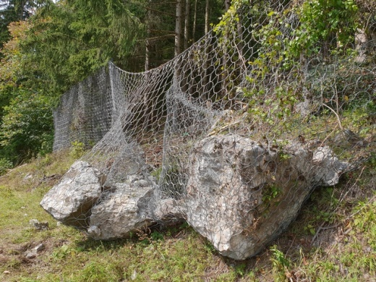
Фото 1. Бар’єрні захисні системи від австрійського виробника, компанії Trumer, зводять до мінімуму збитки, спричинені каменепадами та паводками, у всьому світі.

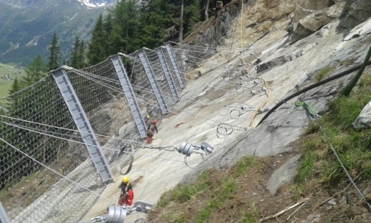
Фото 2. Основними компонентами бар’єра для захисту від каменепадів, виготовленого компанією Trumer, є сітки зі сталевих кабелів, опорні стовпи, несучі та анкерувальні сталеві кабелі, а також гальмівні елементи.

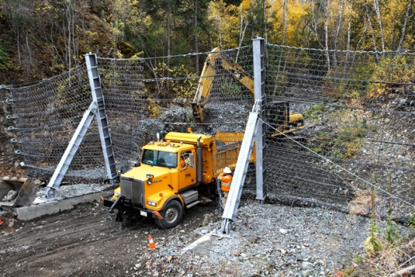
Фото 3. Сітки розвішують так, щоб їх було легко згортати й розгортати горизонтально, як завісу. Це значно полегшує як роботи зі встановлення захисного бар’єру, так і роботи з технічного обслуговування, наприклад прибирання ділянки над захисною системою.

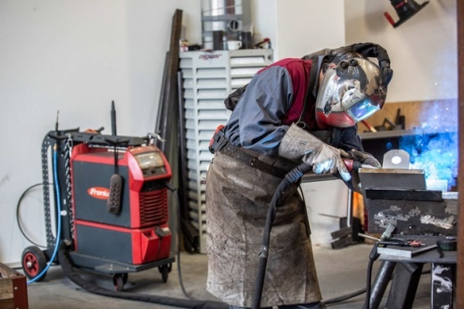
Фото 4. Компанія Trumer використовує зварювальні технології Fronius від моменту заснування, і на сьогодні в її розпорядженні три покоління джерел живлення Fronius, які використовуються одночасно.

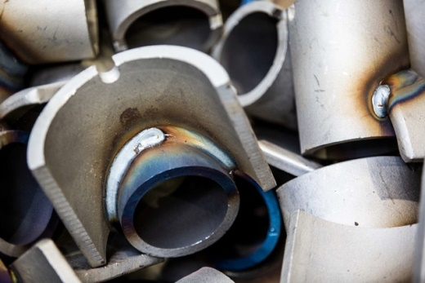
Фото 5. Інноваційна технологія імпульсного зварювання від Fronius дозволяє Trumer дотримуватися оптимальної глибини проникнення та стабільно високої якості зварювальних швів.

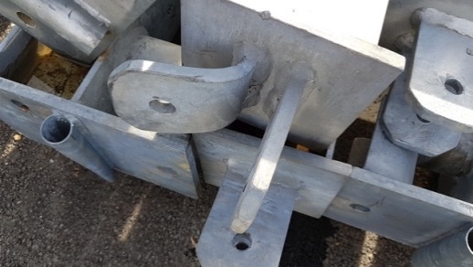
Фото 6. Каменепади та паводки можуть спричиняти надзвичайно сильні навантаження на захисні бар’єри. Зварювальні шви повинні витримувати такі навантаження.
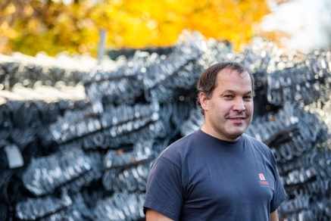
Фото 7. Даніел Яґер (Daniel Jäger), менеджер з операцій у Trumer Schutzbauten GmbH: «Усі рішення виробництва Fronius дозволяють нам легко створювати надійні, високоякісні зварювальні шви – а це найважливіший аспект виготовлення наших сталевих захисних систем».

Авторські права на фото належать Fronius International GmbH, дозволяється безкоштовне копіювання

Фотографії з високою роздільною здатністю можна завантажити за посиланням www.fronius.com/en/welding-technology/infocentre/press

Підрозділ Perfect Welding
Підрозділ Fronius Perfect Welding — лідер інновацій у галузі електродугового зварювання і точкового зварювання опором, а також світовий лідер на ринку обладнання для роботизованого зварювання. Постачальник систем, підрозділ Fronius Welding Automation, також розробляє повноцінні рішення для автоматизованого зварювання в цілій низці галузей: від будівництва резервуарів до наплавки в морському нафтогазовидобуванні. Лінійку наших продуктів доповнюють джерела струму для ручного зварювання, зварювальні аксесуари і широкий спектр послуг. Маючи мережу з більш ніж 1000 торгових партнерів по всьому світу, підрозділ Fronius Perfect Welding завжди перебуває поряд зі своїми замовниками.

Fronius International GmbH — австрійська компанія з головним офісом в місті Петтенбах і відділеннями в містах Вельс, Тальхайм, Штайнхаус і Заттледт. Компанія, штат якої налічує 4 760 співробітників по всьому світу, працює в галузях зварювального обладнання, фотовольтаїки та систем для заряджання акумуляторних батарей. Близько 92 % продукції компанії постачається на експорт за допомогою 30 міжнародних дочірніх компаній Fronius, а також мережі торгових партнерів і представників у більш ніж 60 країнах. Компанія Fronius пропонує інноваційні продукти та послуги, а також володіє 1 253 чинними патентами, що робить її світовим лідером інновацій.

Для отримання додаткової інформації звертайтеся до
Fronius Ukraine GmbH, Lilya Korzin
Slavy 24 / вул. Слави, 24 Knjazhitshi / с. Княжичі
Тел.: +380 (44) 2772141
Адреса ел. пошти: Korzin.Lilya@fronius.com

Зразки публікацій надсилайте до нашої агенції:
a1kommunikation Schweizer GmbH, Kirsten Ludwig,
Oberdorfstraße 31 A, D – 70794 Filderstadt, Germany
Тел.: +49 (0)711 9454161-20, ел. пошта: Kirsten.Ludwig@a1kommunikation.de

Більше цікавих новин див. у нашому блозі за адресою blog.perfectwelding.fronius.com або у Facebook (froniuswelding), Twitter (froniusintweld), LinkedIn (perfect-welding), Instagram (froniuswelding) і YouTube (froniuswelding)!

